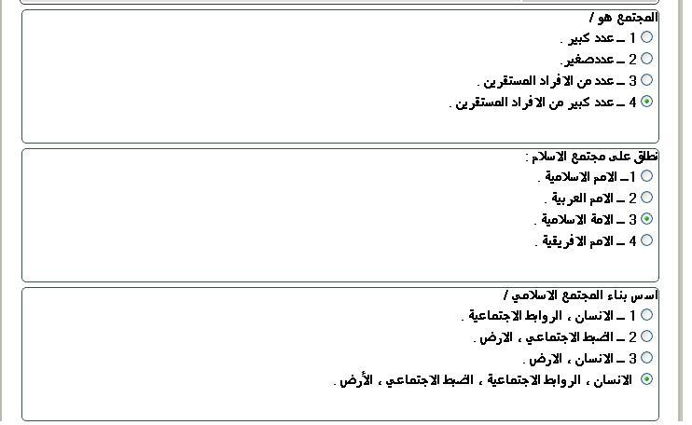
1 - ابرز سمات المجتمع المسلم : -
مجتمع جادّ
مجتمع آمن
مجتمع متسامح
جميع ما تقدم
----------
2 - المرأة في الاسلام : -
مسلوبة الحرية
مصدر لعنة
لها التكريم
قاصرة غير مكلفة
----------
3 - عـقــد النكاح : -
اباحة وطء
عقد مؤقت
مندوب اليه
عقد يتضمن اباحة وطء بلفظ الإنكاح

الواجب الثالث
النظام الاجتماعي في الإسلام
اذا خاف الزنا
كان عنده القدرة على الزواج
لا يأمن على نفسه
جميع ما تقدم
--------------
يكون الطلاق حراماً
سلاطة لسان الزوجة
وجود ضرر على الزوجة
في الطلاق البدعي
الزوجة مؤذية
-----------------
الرجعة
فك وثاق الزواج
في الطلقة الثالثة
لا يقع بها الطلاق
رد المرأة الى النكاح
-------------
طلق رسول الله صلى الله عليه وسلم زوجته
عائشة رضي الله عنها
خديجة رضي الله عنها
صفية رضي الله عنها
حفصة رضي الله عنها

